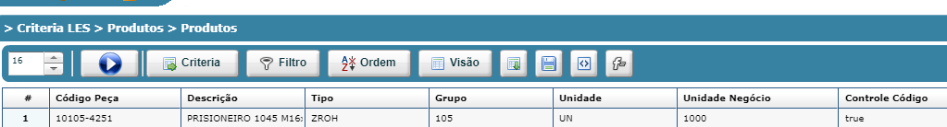

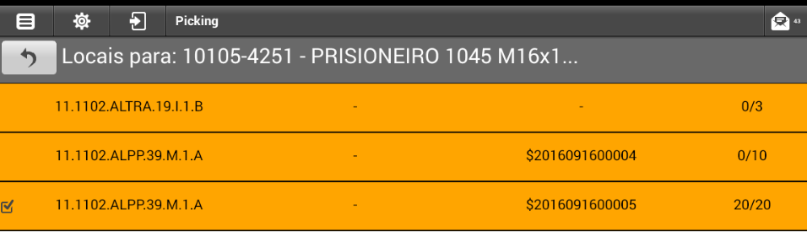

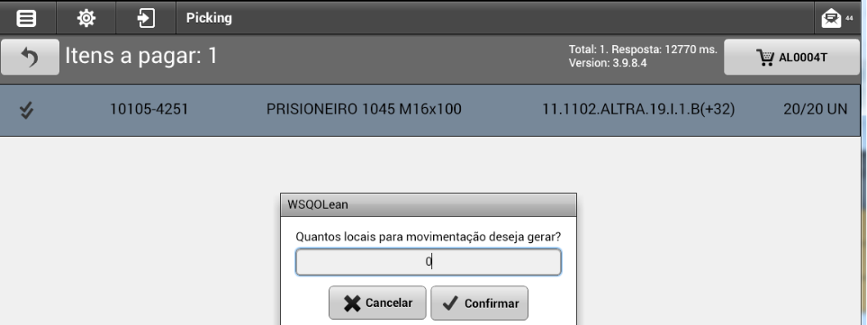

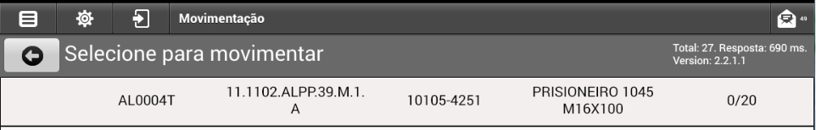

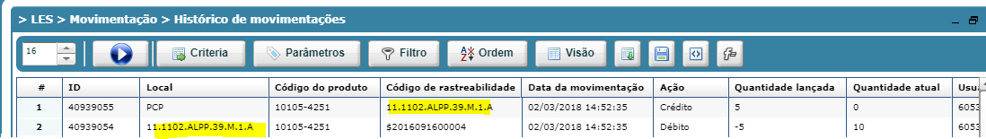

Com um código que não controla rastreabilidade também está puxando o local.